**Projektarbeit von Noah Pelliccione**

**Autor: Noah Pelliccione**



**Erstellungsdatum: 6.12.2017**

**Zeit: 15:40**

Inhaltsverzeichnis

1. Grundlagen
2. Zweck des Projekts
3. Planung des Projekts
4. Diagramme
5. Installation
6. Spannende Nebeninformationen
7. Fazit

**Grundlagen**

Zu den Grundlagen des Projektes gehört das Fachkenntnis von CSharp und allgemein von Visual Studio. Um dies zu beherrschen muss man sich entweder gut damit auskennen, oder wissen wo man danach im Internet suchen kann. Viel mehr gibt es meiner Meinung nach nicht mehr viel zu sagen.

**Zweck des Projekts**

Der Zweck des Projektes ist es gewisse Funktionen der sogenannten SBB Seite nachzubilden. Dazu gehört, dass man je eine Start und Endstation finden kann. Um dies zu tun musste ich Visual Studio anwenden. Programmiert wurde dieses Projekt in der beliebten Programmiersprache C#.

**Planung des Projekts**

Für die Planung des Projektes konnten wir sogenannte Mockup Dateien erstellen welche eine Grundrissidee darstellen sollte, welche einem unter anderen auch eine gewisse Anleitung geben würde das Projekt zu programmieren.

**Diagramm**

Aufgrund des Teils mangelndem Interesse war das Diagramm erstellen schwer für mich. Aber trotzdem fand ich die Hinweise und die Präsentationen der Lehrperson sehr hilfreich und fand auch, dass ich einiges mitnehmen konnte welches ich auch später noch benutzen kann.

**Programmiercode**

Der Code war überschanderweise nicht sehr lang. Obwohl es fast bis zu hundert Zeilen Code ist, ist der Code sehr übersichtlich und man kann ihn, mit auch nur wenig C Sharp Wissen verstehen. Natürlich sollte man trotzdem C Sharp Wissen mitbringen!

Der Code hatte auch nicht sehr viele Fehler bis auf hauptsächlich Flüchtigkeitsfehler und Syntax Fehler welche direkt von mir kamen, weil ich oft aus Versehen gewisse Sachen falsch geschrieben habe.

**Diagramm (Erstelltes Diagramm):**

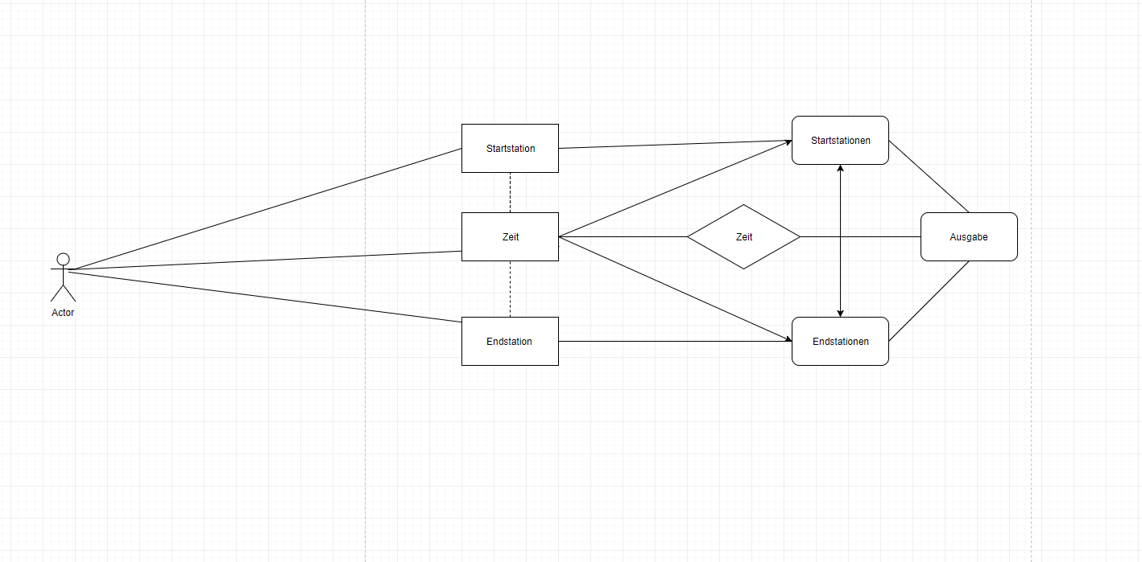

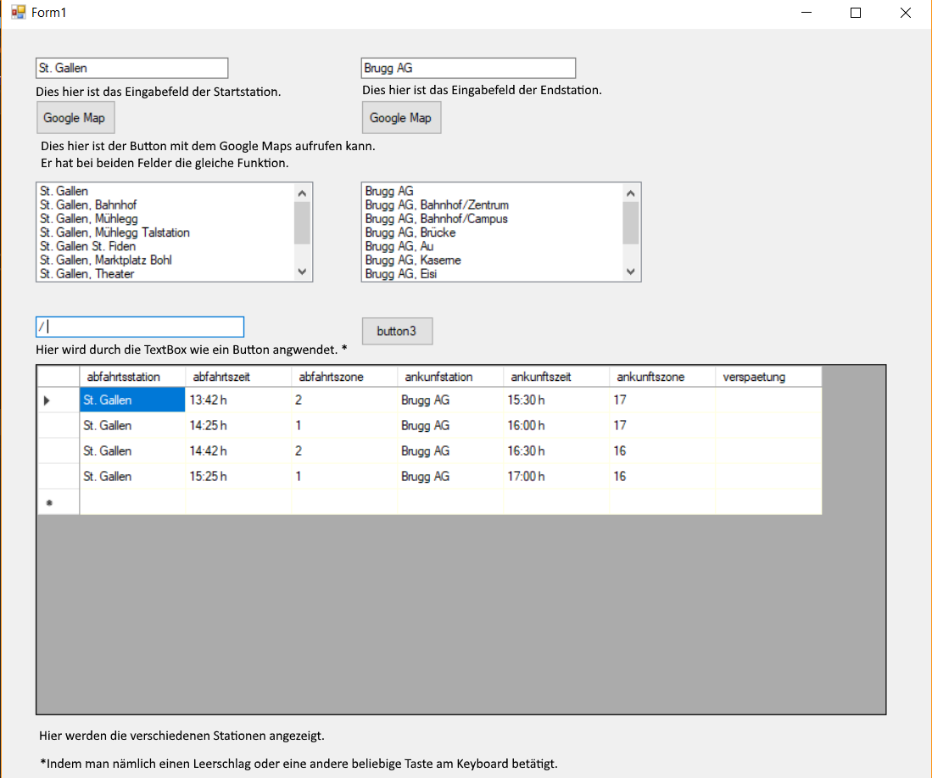

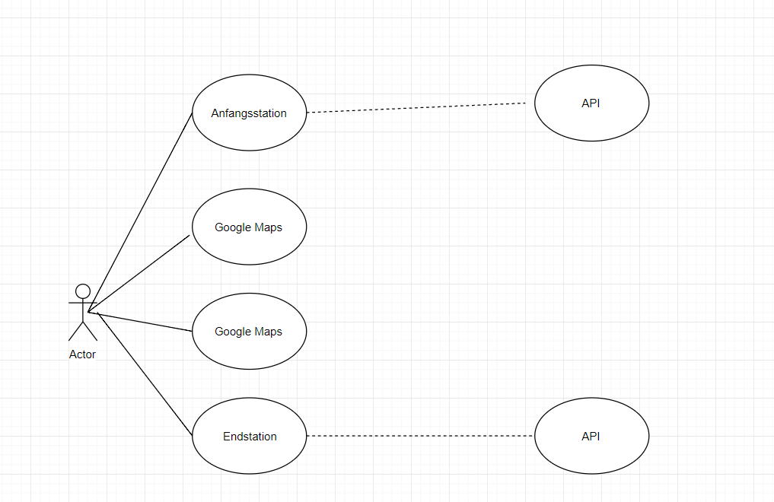

**Installation**

Das Programm bzw. das Projekt kann einfach von dem GitHub Server direkt heruntergeladen werden. Für die Installation dieses Projektes wird Visual Studio und C Sharp benötigt, Beide welche optimal schon auf dem PC des Benutzers sind.

Einst heruntergeladen, kann man diese Datei falls nötig entzippen und sie dann mühelos mit Visual Studio öffnen.

**Spannende Nebeninformationen**

Die einzige spannende Nebeninformationen welche ich wirklich nennen kann, welche noch nicht genannt wurde, wäre dass ich am Anfang eigentlich vor hatte keine Buttons zu benutzen und nur eigentlich mit Buttons und Boxen zu schaffen.

**Fazit**

Allem in allem kann ich nur sagen, dass mir das Projekt sehr viel Spass gemacht hat und ich die Freiheit welche einem blieb sehr gut gefunden habe. Das Projekt hat mich auch erneut für C Sharp begeistert und mich an die Möglichkeiten der Programmiersprache erinnert.